**Основные формулы , используемые при решении стереометрических задач координатно- векторным способом.**

**1.** Координаты вектора , если заданы координаты концов вектора А(x1 ;y1 ; z1 ) и B (x2 ; y2 ; z2 ):

2. Расстояние между двумя точками А(x1 ;y1 ; z1 ) и B (x2 ; y2 ; z2 ):

АВ= .

3.Длина вектора .

4. Координаты точки С(x;y; z) середины отрезка АВ, если заданы координаты концов А(x1 ;y1 ; z1 ) и B (x2 ; y2 ; z2 ):

, y =.

5.Пусть точка С(x;y; z) делит отрезок АВ в данном отношении

АС:СВ= ℷ : .

6.Скалярное произведение векторов :

= и .

7.Угол между прямыми a и b , где вектора являются направляющими векторами прямых a и b ( направляющий вектор прямой – вектор , лежащий на данной прямой или параллельный данной прямой) :

, где .

7(а) = = 0 условие перпендикулярности двух прямых a и b, где вектора являются направляющими векторами прямых a и b.

7 (б) условие коллинеарности двух прямых a и b , где вектора являются направляющими векторами прямых a и b.

8. Общий вид уравнения плоскости α Ax+By+Cz+D = 0 , M(x ; y; z ) произвольная точка плоскости α, вектор

9. Угол между прямой a и плоскостью α ,

перпендикулярного плоскости α

, .

9 (а) – условие параллельности прямой a и плоскости α , где ,,

перпендикулярного плоскости α

9(б) – условие перпендикулярности прямой a и плоскости α, где ,

перпендикулярного плоскости α

10.Угол между двумя плоскостями , заданными уравнениями

,где координаты векторов , перпендикулярных плоскостям

⦟ arccos ⦟, где cos ⦟ =.

10( а) – условие перпендикулярности двух плоскостей , где векторов, перпендикулярных плоскостям.

10(б) условие параллельности двух плоскостей , где векторов, перпендикулярных плоскостям.

11. Расстояние от точки до M(x ; y; z ) до прямой l, заданной уравнением ax+by+c=o, - координаты вектора, перпендикулярного прямой l

.

12 . – уравнение прямой, заданное двумя точками () ().

13. Расстояние от точки до M(x ; y; z ) до плоскости α, заданной уравнением Ax+By+Cz+D=0 , - координаты вектора , перпендикулярного плоскости α

.

14. Расстояние между двумя скрещивающимися прямыми AB и CD координаты направляющих векторов прямых AB и CD, - вектор, перпендикулярный векторам ( или прямым AB и CD) ,AB и CD :

.

**Практикум по решению стереометрических задач.**

**Решение стереометрических задач координатно – векторным способом. Задачи 13 ЕГЭ- 2022.**

Если вы хотите научиться плавать,

То смело входите в воду,

А если хотите научиться

решать задачи, то решайте их.

Дьердь Пойа.

Возможно, не существует открытий ни

в элементарной, ни в высшей математике,

ни даже , пожалуй, в любой другой

области, которые могли бы быть

сделаны….без аналогии.

Дьердь Пойа.

Со второй половины XX века в программах и учебниках школьной геометрии определенное место стало уделяться изучению элементов векторной алгебры. Изучение этого раздела вполне обоснованно, аппарат векторной алгебры используется в геометрии. Методы и аппарат векторной алгебры лежат в основе векторного анализа, используется в курсе физики, теоретической механике, математической физике, дифференциальной геометрии.

В профильных классах, на мой взгляд, векторный метод должен изучаться и должен занять важное место в работе по подготовке к сдаче ЕГЭ профильной математики.

На сегодняшний день существует два основных способа решения стереометрических задач: **применение элементов геометрии и векторный способ решения.**

Многообразие возможностей применения векторного аппарата и его роль в повышении и развитии математической культуры учащихся трудно переоценить. Изложение материала и его дальнейшее закрепление ориентировано на поэтапное восприятие « от простого – к сложному». Активное и эффективное изучение стереометрии возможно лишь при условии решения достаточно большого числа задач различной степени сложности. Поэтому каждому типу задач необходимо подобрать определенный объем задач различного уровня сложности. При изучении векторно - координатного способа решения стереометрических задач, в работе я использую учебный и практический материал, изложенный в УМК под редакцией Потоскуева Е.В. Векторное решение многих стереометрических задач значительно проще их решения средствами элементарной геометрии. При этом можно обойтись без тех дополнительных построений , которые иногда затрудняют поиск решения задачи. Более того , применение векторов при решении задач способствует поиску интересных обобщений, которые могут возникнуть при анализе полученных решений.

Чтобы векторы стали аппаратом решения геометрических задач, необходимо научиться:

1. переводить условие геометрической задачи в векторную терминологию и символику, т.е. на « векторный» язык;
2. грамотно выполнять необходимые алгебраические операции над векторами;
3. результат, полученный в векторной форме, переводить на язык геометрии.

Векторы - мощный аппарат изучения пространственной геометрии, конечно. он не является единственным. Целесообразнее изучение этого метода начать с операций сложения и вычитания векторов, умножения вектора на число, кроме того рассматриваются теоретические вопросы о коллинеарности , копланарности и некомпланарности векторов. Изучение этого материала и приемов решения базовых задач позволяет векторным методом решать стереометрические задачи на взаимное расположение прямых и плоскостей. Такие задачи называются аффинными задачами. Задачи, в которых находят расстояния, углы, площади, объемы называют метрическими задачами.

Анализ выполнения задач ЕГЭ профильной математики показывает, что, как правило, около 4% выпускников справляются со стереометрическими задачами. Координатно – векторный способ решения задач применяют при решении задач на нахождение угла между прямыми, между прямой и плоскостью, между плоскостями, расстояния от точки до прямой, расстояния от точки до плоскости, расстояния между скрещивающимися прямыми.

В данной разработке мною приведены приемы решения аффинных и метрических задач векторным способом, приведены задачи двух типов : типа А и типа В ( задачи типа А являются подготовительными для решений задач 12 ( ЕГЭ -2022) и большая часть задач типа В взята из пробных, реальных экзаменационных работ и диагностических работ прошлых лет).

**Основные формулы , используемые при решении стереометрических задач координатно- векторным способом.**

**1.** Координаты вектора , если заданы координаты концов вектора А(x1 ;y1 ; z1 ) и B (x2 ; y2 ; z2 ):

2. Расстояние между двумя точками А(x1 ;y1 ; z1 ) и B (x2 ; y2 ; z2 ):

АВ= .

3.Длина вектора .

4. Координаты точки С(x;y; z) середины отрезка АВ, если заданы координаты концов А(x1 ;y1 ; z1 ) и B (x2 ; y2 ; z2 ):

, y =.

5.Пусть точка С(x;y; z) делит отрезок АВ в данном отношении

АС:СВ= ℷ : .

6.Скалярное произведение векторов :

= и .

7.Угол между прямыми a и b , где вектора являются направляющими векторами прямых a и b ( направляющий вектор прямой – вектор , лежащий на данной прямой или параллельный данной прямой) :

, где .

7(а) = = 0 условие перпендикулярности двух прямых a и b, где вектора являются направляющими векторами прямых a и b.

7 (б) условие коллинеарности двух прямых a и b , где вектора являются направляющими векторами прямых a и b.

8. Общий вид уравнения плоскости α Ax+By+Cz+D = 0 , M(x ; y; z ) произвольная точка плоскости α, вектор

9. Угол между прямой a и плоскостью α ,

перпендикулярного плоскости α

, .

9 (а) – условие параллельности прямой a и плоскости α , где ,,

перпендикулярного плоскости α

9(б) – условие перпендикулярности прямой a и плоскости α, где ,

перпендикулярного плоскости α

10.Угол между двумя плоскостями , заданными уравнениями

,где координаты векторов , перпендикулярных плоскостям

⦟ arccos ⦟, где cos ⦟ =.

10( а) – условие перпендикулярности двух плоскостей , где векторов, перпендикулярных плоскостям.

10(б) условие параллельности двух плоскостей , где векторов, перпендикулярных плоскостям.

11. Расстояние от точки до M(x ; y; z ) до прямой l, заданной уравнением ax+by+c=o, - координаты вектора, перпендикулярного прямой l

.

12 . – уравнение прямой, заданное двумя точками () ().

13. Расстояние от точки до M(x ; y; z ) до плоскости α, заданной уравнением Ax+By+Cz+D=0 , - координаты вектора , перпендикулярного плоскости α

.

14. Расстояние между двумя скрещивающимися прямыми AB и CD координаты направляющих векторов прямых AB и CD, - вектор, перпендикулярный векторам ( или прямым AB и CD) ,AB и CD :

.

**Расстояние между скрещивающимися прямыми.**

Расстояние между скрещивающимися прямыми равно длине отрезка их общего перпендикуляра . Для нахождения расстояния между скрещивающимися прямыми можно воспользоваться одним из приведенных ниже способов.

1. Построить общий перпендикуляр двух скрещивающихся прямых ( отрезок с концами на этих прямых и перпендикулярный обеим) и найти его длину.
2. Построить плоскость, содержащую одну из прямых и параллельную второй. Тогда искомое расстояние будет равно расстояние от какой – нибудь точки второй прямой до построенной плоскости.
3. 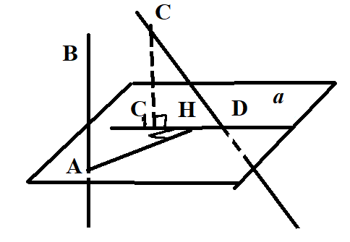Заключить данные прямые в параллельные плоскости, проходящие через данные скрещивающимися прямые, и найти расстояние между этими плоскостями.

Рисунок 1

1. Построить плоскость α, перпендикулярную

одной из данных прямых АВ, и

построить на этой плоскости

ортогональную проекцию D второй

прямой CD. Тогда искомое

расстояние от точки А до прямой D,

т.е. длина отрезка AH.

5. Воспользоваться формулой для объема тетраэдра:



V=

6. Расстояние между двумя скрещивающимися прямыми AB и CD , координаты направляющих векторов прямых AB и CD, - вектор, перпендикулярный векторам ( или прямым AB и CD) ,AB и CD :

.

**Общим** перпендикуляром двух скрещивающихся прямых называется отрезок, имеющий концы на данных прямых и перпендикулярный к ним. Данное понятие вводится в теории и становится необходимым найти его длину в задачах, связанных с нахождением расстояния между скрещивающимися прямыми. Но нахождение и построение этого отрезка( общего перпендикуляра) сопровождается дополнительными построениями, и массой расчетов. Решение задач на нахождение расстояния между скрещивающимися прямыми можно выполнить с помощью ортогонального проектирования.

Пусть прямые a и b скрещивающимися. Построим плоскость α такую, что a, aα = A и b  α = B, спроецируем прямую b на плоскость α ( прямая b1  является проекцией прямой b) ( b , b1 ) .Очевидно, что  a =>

.

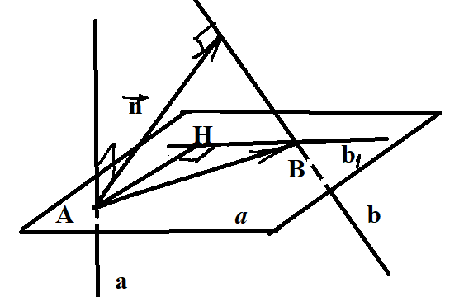= =

( a, )

Рисунок 2

**1 А**. Дан единичный куб ABCD .Найдите расстояние между прямыми: а) BC и A.

**Решение .**



в) Введем прямоугольную систему координат в пространстве( рис.3)

Координаты вершин куба следующие:

A( 1 ; 0 ; 1) ,

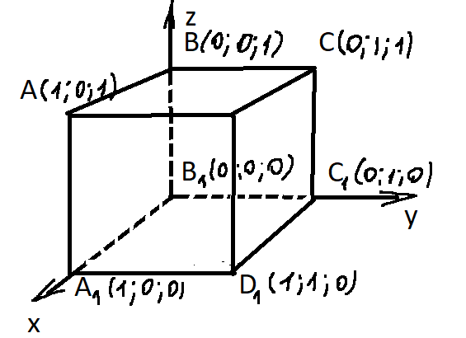

Рисунок 3

В( 0 ; 0 ; 1) , ,

C ( 0 ;1 ; 1) ,

Найдем расстояние между прямыми . Найдем координаты направляющих векторов прямых :

и координаты вектора , концы которого лежат на данных прямых .

Найдем координаты вектора , перпендикулярного прямым . Из условия перпендикулярности прямых ,используя условие перпендикулярности векторов вектору , составим и решим систему уравнений :

.

.

Ответ: .

**2A** . Ребра правильного тетраэдра ABCD равны 1. Точки K, M и N- середины ребер BD , AB и AC соответственно. Найдите расстояния между прямыми : а) BD и AC;

б) KM и AC ; в) AB и KN; г) DM и BC.

**Решение.**

|  |  |
| --- | --- |
| Рисунок 4    Рисунок 5 |  |

Введем прямоугольную систему координат в пространстве как показано на рис.4.Точка О ( 0 ; 0; 0) начало отсчета – центр правильного треугольника ABC. DO- высота тетраэдра DABC, ось аппликат направим вдоль высоты пирамиды, ось ординат направим вдоль медианы BN, ось абсцисс параллельна стороне АС и проходит через точку О.

Из правильного треугольника ABC медиана BN = ,

BO = , ON=, DO =

Запишем координаты вершин пирамиды и координаты середин ребер A D

– середина ребра AB.

а) Найдем расстояние между прямыми BD и AC . Найдем координаты направляющих векторов прямых BD и AC:

.

Вектор

< = >

< = > < = >

.

Искомое расстояние между прямыми BD найдем следующим образом

б) Найдем расстояние между прямыми KM и AC . Найдем координаты направляющих векторов прямых KM AC

.

Вектор

< = >

< = > < = >

.

Искомое расстояние между прямыми найдем следующим образом

г ) Найдем расстояние между прямыми DM и BC . Найдем координаты направляющих векторов прямых DM BC

.

Вектор

< = >

< = > < = >

.

Искомое расстояние между прямыми найдем следующим образом

**Ответ : а) ; б) г) .**

3А. Дана правильная четырехугольная пирамида ABCDS с вершиной S . Все ребра пирамиды равны 1,K – середина бокового ребра SD . Найдите расстояние между прямыми : а) SB и AC ; б) SA и BC ; в) AD и SC ; г) SB и CK.

**Решение.**

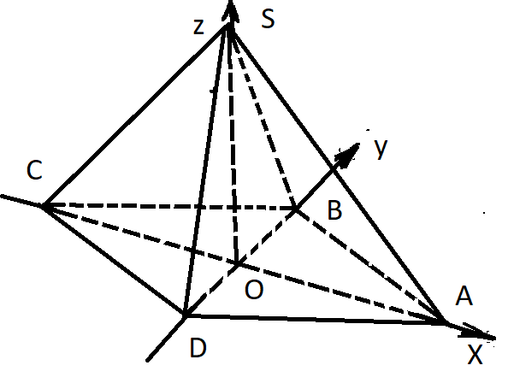

Рисунок 6

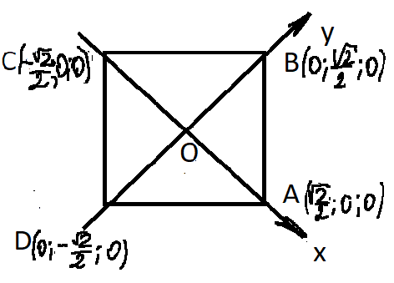

Рисунок 7

Введем прямоугольную систему координат в пространстве: совместим начало отсчета с центром основания четырехугольной пирамиды, координатную ось абсцисс направим вдоль диагонали СА, ось ординат - вдоль диагонали DB, а ось аппликат – вдоль высоты OS. Так как все ребра пирамиды равны 1, то диагонали основания равны , по свойству диагоналей квадрата имеем

AO = BO = CO = DO=

. Таким образом, координаты вершин пирамиды SABCD : A,

.

а) Найдем расстояние между прямыми SB и AC координатно – векторным способом.

Найдем координаты направляющих векторов прямых SB и АC - Вектор

< = >

< = > < = >

.

Искомое расстояние между прямыми найдем следующим образом

г) Найдем расстояние между прямыми SB CK координатно – векторным способом.

Найдем координаты направляющих векторов прямых SB и CK

.

Вектор

< = >

< = > < = >

.

Искомое расстояние между прямыми найдем следующим образом

Ответ: а) ; г)

4 A. Дана правильная треугольная призма  *,* все ребра которой равны 1.Точка  *K –* середина AC. Найдите расстояния между прямыми:

а) ; в) BK

**Решение.**

Введем прямоугольную систему координат в пространстве, совместим начало отсчета с вершиной А, тогда вершин треугольника АВС( длины всех ребер призмы равны 1) имеют координаты : А( 0; 0; 0), С( 0; 1;0 ),

- середина

.

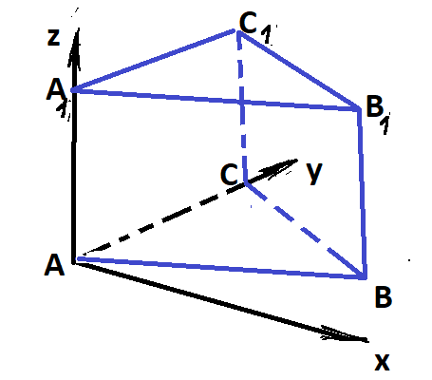

Рисунок 8

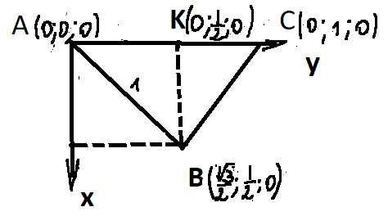

Рисунок 9

б) Найдем расстояние между прямыми координатно – векторным способом. Найдем координаты направляющих векторов прямых и вектора с концами на данных прямых: .

Найдите координаты вектора

< = >

< = > < = >

Искомое расстояние между прямыми найдем следующим образом

в) Найдем расстояние между прямыми

Для этого найдем координаты направляющих векторов

. Найдем координаты вектора

с концами на прямых .

Найдем координаты вектора , перпендикулярного прямым , воспользовавшись условием перпендикулярности двух векторов.

< = >

< = > < = >

Искомое расстояние между прямыми найдем следующим образом

г) Найдем расстояние между прямыми BK

Координаты направляющих векторов прямых BK :

и координаты вектора ,концы которого лежат на данных прямых .

Найдем координаты вектора , перпендикулярного прямым BK оспользовавшись условием перпендикулярности двух векторов.

< = >

< = > < = >

Искомое расстояние между прямыми найдем следующим образом

Ответ : б) в) .

5 А Дана правильная шестиугольная призма , все ребра которой равны 1. Найдите расстояния между прямыми : а) и ; б) и ; в) и ; г) и ; д) .

6 А Дана правильная шестиугольная пирамида с вершиной S. Сторона основания равна 1 , боковое ребро равно 2. Найдите расстояния между прямыми :

а) SB и AF ; б) SB и AE ; в ) SB и DF ; г) SB и AD .

Решение.

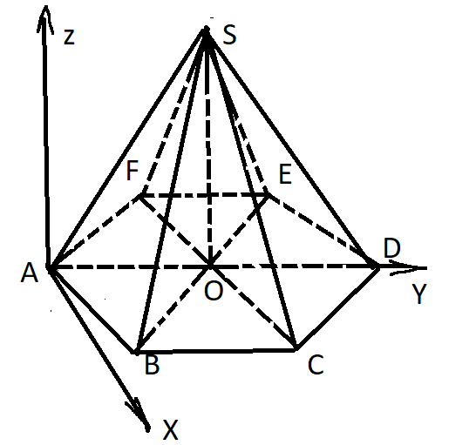

Рисунок 10

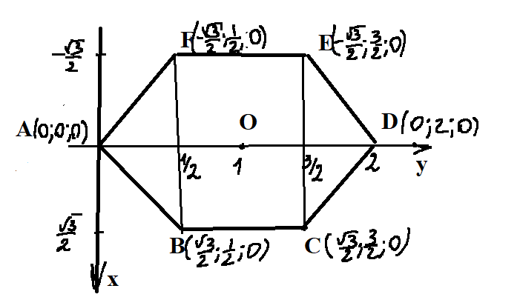

Рисунок 11

а) Найдем расстояние между прямыми AF SB

Координаты направляющих векторов прямых AF SB :

и координаты вектора ,концы которого лежат на данных прямых .

Найдем координаты вектора , перпендикулярного прямым AF и оспользовавшись условием перпендикулярности двух векторов.

< = >

< = > < = >

Искомое расстояние между прямыми найдем следующим образом

б ) Найдем расстояние между прямыми AE и SB

Координаты направляющих векторов прямых AE и SB :

и координаты вектора ,концы которого лежат на данных прямых.

Найдем координаты вектора , перпендикулярного прямым AF и оспользовавшись условием перпендикулярности двух векторов.

< = >

< = > < = >

Искомое расстояние между прямыми AE и SB найдем следующим образом

Ответ : a) б ) .

**Ответы.**

**1 А. а) ; б) ; в) . 2 А. а ) ; б) ; в) ; г) .**

**3 А. а) ; б) в) ; г) . 4 А. а) ; б) ; в) ; г) .**

**5 А. а) 1; б); в) ; г) ; д) . 6 А. а) ; б) ; в) ; г) .**

**Уровень В.**

**1 В.** В кубе все ребра равны 6.

а) Докажите , что угол между прямыми

б) Найдите расстояние между прямыми

**2 B.** Дана правильная четырехугольная пирамида SABCD с вершиной S .

а) Постойте ее сечение плоскостью AB параллельно прямым SA и BC.

б) Найдите расстояние между прямыми AB и SC, если сторона основания равна 30, а боковое ребро равно

**3 B**. - квадрат ABCD .

а) Докажите, что прямые

б) Найдите расстояние между этими прямыми, если стороны основания параллелепипеда равны 3, а боковые ребра равны 6.

**4 В**. Основание прямой треугольной призмы призмы прямоугольный треугольник АВС с прямым углом при вершине А, а боковая грань - квадрат.

а) Докажите, что прямые перпендикулярны.

б) Найдите расстояние между этими прямыми, если АС= 2, .н

**5 В**. Основание пирамиды SABCD - ромб ABCD с углом при вершине A. Боковое ребро перпендикулярно плоскости основания и равно стороне основания.

а) Докажите, что прямые АC и SB перпендикулярны.

б) Найдите расстояние между этими прямыми, если сторона основания равна .

**Решение.**

а) Докажем, что прямые АC и SB перпендикулярны, воспользовавшись условием перпендикулярности двух прямых, которое основывается на знании свойств скалярного произведения векторов (две прямые перпендикулярны, если скалярное произведение направляющих векторов этих прямых равно 0).

Введем прямоугольную систему координат, ось аппликат направим вдоль высоты SD( по условию ребро SD перпендикулярно плоскости основания и равно стороне основания, причем основанием пирамиды служит ромб ABCD, с острым углом при вершине А, равным 60° ), ось ординат направим вдоль диагонали DB, а ось абсцисс – перпендикуляра диагонали BD. Проходит через точку D и параллельна диагонали АС. Диагонали ромба пересекаются в точке Р.

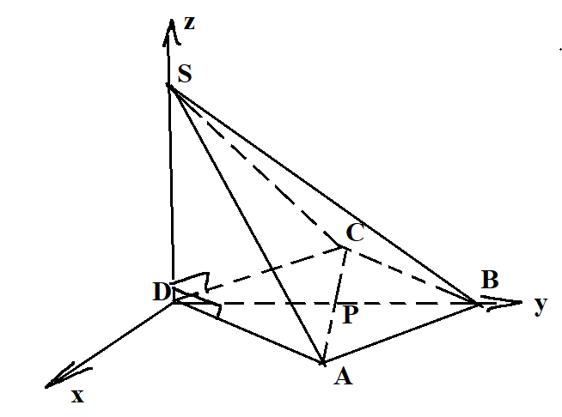

Рисунок 12

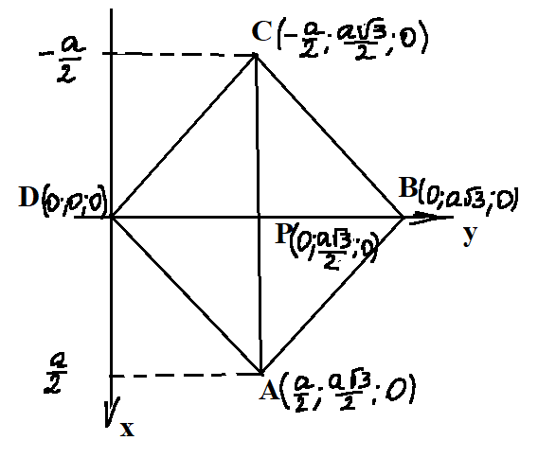

Рисунок 13

Пусть длина стороны основания равна a, тогда координаты вершин пирамиды:

. Найдем координаты направляющих векторов прямых АC и SB :

.Вычислим скалярное произведение векторов

: прямые АC и SB также перпендикулярны.

ч. и т.д.

б ) Найдем расстояние между прямыми АC и SB.По условию, длина стороны ромба равна 2, тогда координаты вершин пирамиды . Следовательно, координаты направляющих векторов прямых АC и

SB : и координаты вектора , концы которого лежат на данных прямых.

Найдем координаты вектора , перпендикулярного прямым AC и оспользовавшись условием перпендикулярности двух векторов.

< = >

< = > < = >

Искомое расстояние между прямыми AC и SB найдем следующим образом

**Ответ :**

**6 В.** В правильной четырехугольной пирамиде SABCD сторона АВ основания равна , а высота SH пирамиды равна 3. Точки M и N - середины ребер CD и AB, соответственно, а NT- высота пирамиды NSCD с вершиной N и основание SCD.

а) Докажите, что точка T является серединой SM.

а) Найдите расстояние между прямыми NT и SC.

**Решение.**

а) Докажем, что точка Т является серединой SM.Выполним рисунок к задаче. Введем прямоугольную систему координат, совместив начало отсчета с основанием высоты правильной пирамиды SH=3, ось абсцисс расположим вдоль диагонали АС, ось ординат – вдоль диагонали BD,ось аппликат- вдоль высоты SH пирамиды. ABCD- квадрат со стороной , AC= BD =

. =

=. Так как пирамида правильная SABCD , то

= . Так как M и N - середины ребер CD и AB , соответственно => MN = BC =. Таким образом, треугольник SNM правильный SN=SM=MN => T - середина SM.

ч. и т. д.

б) Выполним рисунок к задаче. Введем прямоугольную систему координат, совместив начало отсчета с основанием высоты правильной пирамиды SH=3, ось абсцисс расположим вдоль диагонали АС, ось ординат – вдоль диагонали BD,ось аппликат- вдоль высоты SH пирамиды .

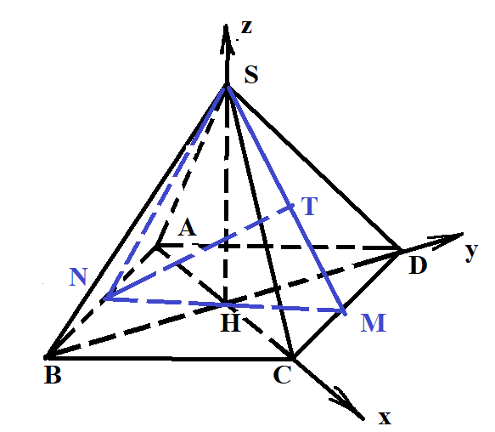

Рисунок 14

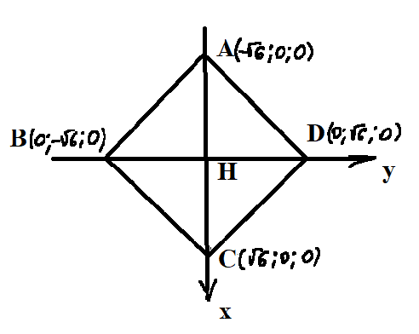

Рисунок 15

Запишем координаты вершин пирамиды SABCD : SB, C, D ,

- середина стороны AB.

Найдем расстояние между прямыми NT и SC векторно – координатным способом, для этого найдем координаты направляющих векторов данных прямых: и и координаты вектора , концы которого лежат на заданных прямых.

Найдем координаты вектора , перпендикулярного прямым NT и оспользовавшись условием перпендикулярности двух векторов.

< = >

< => < = >

Искомое расстояние между прямыми NT и SC найдем следующим образом :

**Ответ : .**

**7 В**. В правильной четырёхугольной пирамиде PABCD сторона основания ABCD равна 12, боковое ребро PA = . Через вершину A проведена плоскость α, перпендикулярная прямой PC и пересекающая ребро PC в точке K.

а) Докажите , что плоскость α делит высоту PH пирамиды PABCD в отношении 2:1, считая от вершины P.

б) Найдите расстояние между прямыми PH и BK.

**Решение.**

а) Докажем , что плоскость α . проходящая через вершину А пирамиды PABCD и пересекающая ребро РС делит высоту PH пирамиды в отношении 2:1, считая от вершины P.

По условию, секущая плоскость α перепндикулярна боковому ребру.Рассмотрим треугольник АРС. Пирамида правильная со стороной 12, то АС= BD= 12, тогда в треугольнике АРС стороны равны 12 PH = AK=

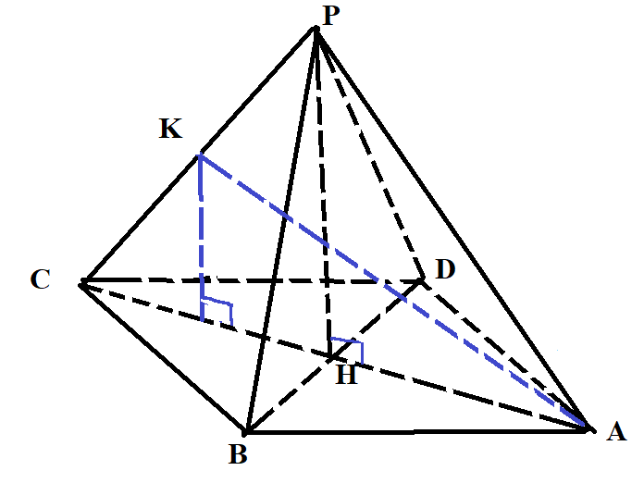

Рисунок 16

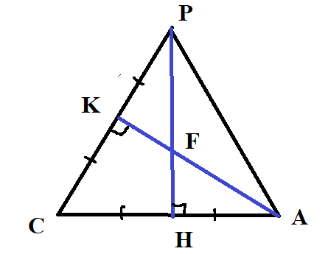

Рисунок 17

Сечение пирамиды пересекает высоту пирамиды в точке F.Пусть высоты правильного треугольника АРС пересекаются в точке F докажем, что

PF: FH= 2:1.Используем теорему Менелая : прямая AK пересекает стороны

треугольника PCH =>

=1 => .

ч.и т.д.

б)

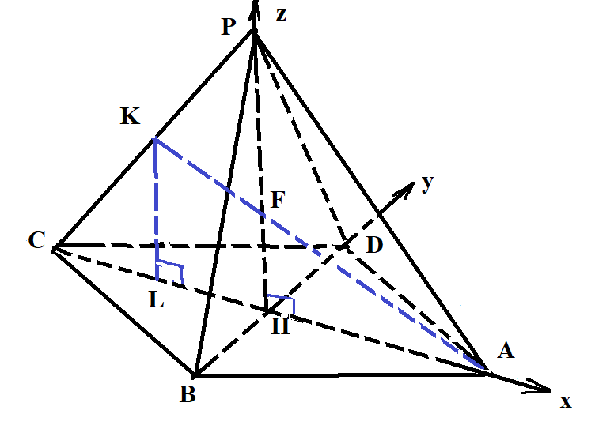

Рисунок 18

Введем прямоугольную систему координат в пространстве .Совместим начало координат с основанием высоты пирамиды, ось аппликат направим вдоль высоты, оси абсцисс и ординат направим, соответственно, вдоль диагоналей CA и BD .Запишем координаты вершин пирамиды :

Точка

Пусть точка С(x;y; z) делит отрезок АВ в данном отношении

АС:СВ= ℷ , .

,

.

Найдем расстояние между прямыми PH и BK координатно – векторным способом.

Координаты направляющих векторов прямых PH и BK: и и вектора , концы которого лежат на данных прямых .

Найдем координаты вектора , перпендикулярного прямым PH и оспользовавшись условием перпендикулярности двух векторов.

< = >

< => < = >

Искомое расстояние между прямыми PH и BK найдем следующим образом :

**Ответ : .**

**8 В.** В правильной треугольной призме все ребра равны 2.Точка М – середина ребра .

а) Докажите , что прямые перепндикулярны.

б) Найдите расстояние между прямыми .

является прямоугольный треугольник ABC с прямым углом C. Грань является квадратом.

а) Докажите, что прямые C

б) Найдите расстояние между прямыми CAC= 4 , BC =7.

**Решение.**

а) Введем прямоугольную систему координат в пространстве, совместив начало координат с вершиной С (⦟С= 90 °по условию) основания, вдоль бокового ребра направим ось аппликат. Вершины призмы будут иметь следующие координаты ( по условию грань - квадрат, поэтому длины ребер АС= = a , ребро СВ = b):

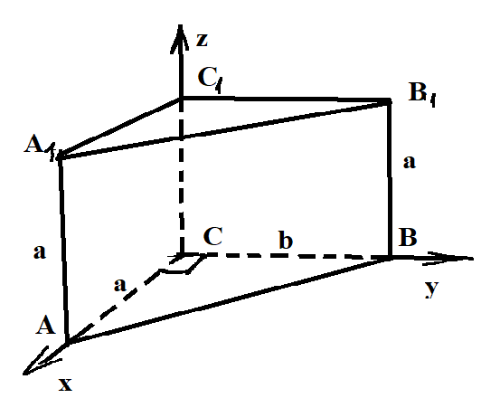

Рисунок 19

Докажем перпендикулярность прямых C, воспользовавшись условием перпендикулярности прямых, а , значит, и условие перпендикулярности направляющих векторов прямых.

Координаты направляющих векторов прямых C: . Вычислим скалярное произведение векторов

⬄ C перпендикулярны.

ч. и т. д.

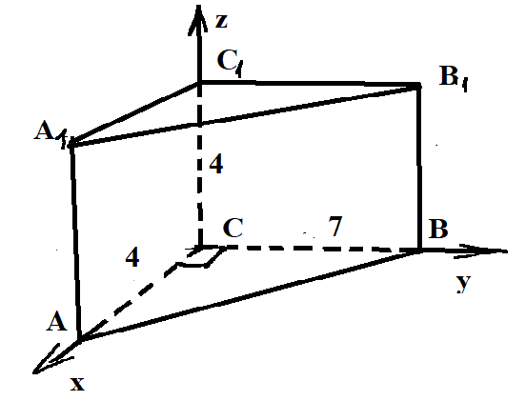б ) Найдем расстояние между указанными выше прямыми координатно – векторным способом. По условию AC = 4 , BC =7,то координаты вершин призмы будут следующими:

Рисунок 20

.

Таким образом , координаты направляющих векторов прямых C: и координаты вектора , концы которого находятся на данных прямых .

Найдем координаты вектора , перпендикулярного прямым Cоспользовавшись условием перпендикулярности двух векторов.

< = >

< => < = >

Искомое расстояние между прямыми NT и SC найдем следующим образом :

**Ответ : .**

**10 В.** Основание пирамиды SABCD- квадрат ABCD. Боковое ребро SA перпендикулярно плоскости основания.

а) Докажите, что плоскости ASD и CSD перпендикулярны.

б) Найдите расстояние между прямыми SC и BD, если сторона основания равна 2, а высота пирамиды равна .

Решение.

а)

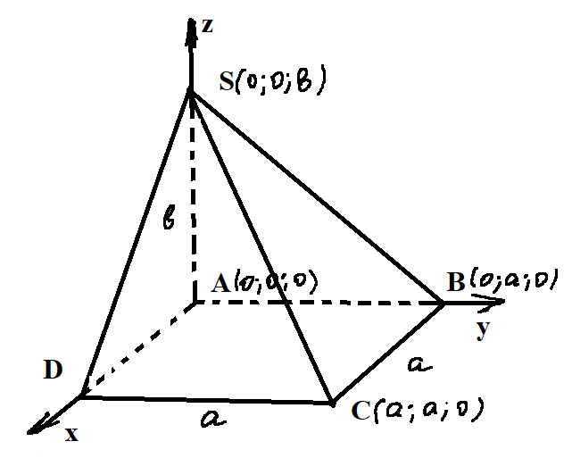

Рисунок 21

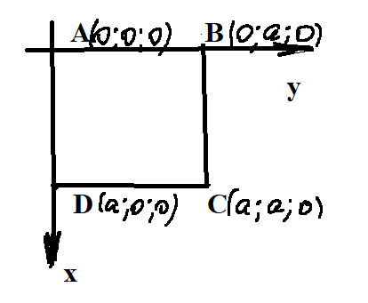

Рисунок 22

Введем прямоугольную систему координат в пространстве, совместив начало отсчета с вершиной А, Ось аппликат направим вдоль высоты AS, ось абсцисс- вдоль ребра основания AD и ось ординат – вдоль ребра AB.Пусть длина стороны основания равна a, а длина высоты *b* , тогда вершины пирамиды SABCD будут иметь координаты: A (0; 0; 0), B (0; a; 0), C ( a; a ; 0), D ( a ; 0; 0 ),

S ( 0 ;0; b).

Докажем , что плоскости и перпендикулярны, для этого найдем угол между данными плоскостями векторно – координатным способом.

Вектор a

Составим уравнение плоскости , подставив координаты трех точек

C ( a; a ; 0), S ( 0 ;0; b), D ( a; 0; 0 ) в общий вид уравнения плоскости Ax + By + +Cz + D = 0. Решим полученную систему уравнений относительно переменной D.

Таким образом, уравнение плоскости

, где вектор перпендикулярен плоскости и имеет длину .

Косинус угла между плоскостями найдем с помощью скалярного произведения векторов, перпендикулярных данным плоскостям:

cos ⦟== = 0 ⬄

⬄ ⦟== arсcos 0 = 90°.

ч. и т. д.

б) По условию длина ребра АВ = 2, SA = , поэтому координаты вершин пирамиды будут иметь координаты : A(0; 0; 0), B (0; ; 0), C ( 2; 2 ; 0),

D( 2; 0; 0 ), S ( 0 ;0; ). Найдем расстояние между прямыми SC и BD координатным методом. Координаты направляющих векторов прямых SC и BD : , и координаты вектора .

Найдем координаты вектора , перпендикулярного прямым SB и оспользовавшись условием перпендикулярности двух векторов.

< = >

< = > < = >

Искомое расстояние между прямыми SC и BD найдем следующим образом

**Ответ: 1.**

**11 В** . Основание пирамиды SABCD - ромб ABCD с углом при вершине D, а боковые грани призмы – квадраты.

а) Докажите, что прямые C и BD перпендикулярны.

б) Найдите расстояние между этими прямыми, если сторона основания призмы равна .

**12 В.** В кубеABCD отмечены середины M и N отрезков AB и AD соответственно . а) Докажите, что прямые CM и перендикулярны.

**Решение.**

**а)** Докажем, что прямые CM и перпендикулярны координатным методом. Пусть длина ребра куба равно a.Введем прямоугольную систему координат в пространстве, совместим начало отсчета с вершиной А куба ABCD, направим координатные оси Ox, Oy и Oz вдоль ребер AB, AD и AA1 соответственно. Таким образом, координаты вершин куба и точек M и Nсередин ребер АВ и AD будут следующими :

ABC, D (0; a ;0), , M –середина ребра AB, NAD.

Для доказательства перпендикулярности двух прямых , используем условие перпендикулярности направляющих векторов прямых CM и

(скалярное произведение перпендикулярных векторов равно 0)

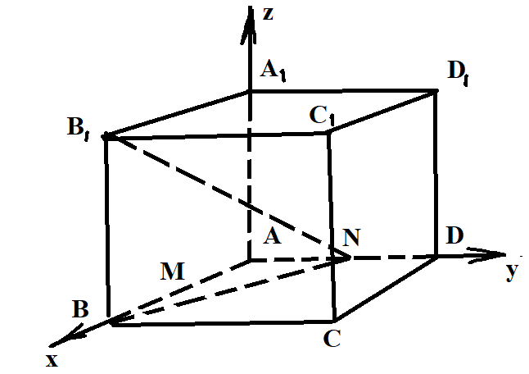

Рисунок 23 => CM  B1N.

**Ответы.**

**1 В. . 2 В. 24 . 3 В. . 4 В .1 . 5 В. 1.**

**6 В.. 9 В. . 10 В. 1.**

**11.В. 6.**